Materialbestellung
Zürcher Kantonalbank
Zürcher Blasmusikverband

Wichtige Informationen
- Das Werbematerial der Zürcher Kantonalbank für Ihren Anlass kann nur über die Geschäftsstelle des ZBV bestellt werden. Die Zürcher Kantonalbank nimmt keine direkten Bestellungen entgegen.

- Dieses Formular muss elektronisch als ausgefülltes Word Dokument mind. 11 Wochen vor Auslieferung (Leihmaterial) bzw. 3 Wochen vor Auslieferung (Verbrauchsmaterial) an das Sekretariat des Zürcher Blasmusikverbandes gemailt werden: sekretariat@zhbv.ch
Handschriftlich ausgefüllte Dokumente oder Scans können nicht verarbeitet werden!

- Das Material wird in der Woche ausgeliefert, in welcher der Anlass stattfindet. Die angegebene Kontaktperson wird durch den Sportservice der Zürcher Kantonbank über den Termin informiert.

- Der Besteller/ Veranstalter kontrolliert die angelieferten resp. zu retournierenden Artikel und verpflichtet sich, die ausgeliehenen Artikel sofort nach Gebrauch für den Rücktransport bereit zu stellen

- Für fehlendes oder beschädigtes Material haftet der Besteller, bzw. Veranstalter. Es wir verrechnet.

- Nasses Material ist umgehend zum Trocknen auszubreiten.

  - Angaben zur Veranstaltung

Veranstaltung:
Ort:
Datum:

Verantwortlicher des Vereins/ Verbandes:
Name/ Vorname:
Strasse:
PLZ, Ort:
Tel. tagsüber:
E-Mail:

Auslieferungsadresse:
Name Festort/ Privatadresse:
Strasse:
PLZ, Ort:
Kontaktperson (zwingend anzugeben):
Telefon:
Verbrauchsmaterial

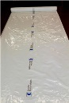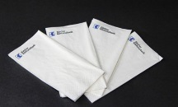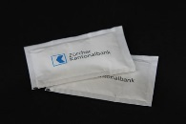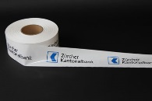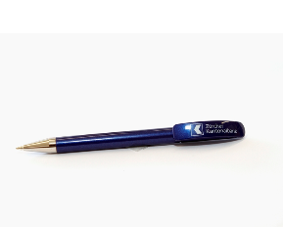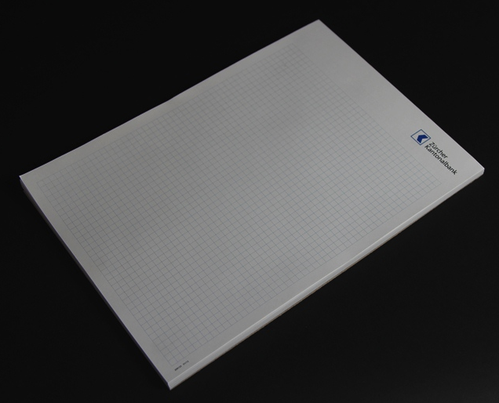

Anzahl | Beschrieb
 | Tischtuchfolie à 100 m (reicht für ca. 400 Pers.)
 | Servietten (40 x 40 cm), Schachtel à 250 Stk.
 | Zuckerbeutel 5 g, Schachtel à 500 Stk.
 | Absperrband, 8 cm breit, Rolle à 250 m
 | Parcoursfähnchen, Karton à 100 Stk.
 | Einwegpfeile mit Logo, 800 x 180 x 2 mm
 | Kugelschreiber
 | Block A4 (karriert) mit Logo

  - Leihmaterial

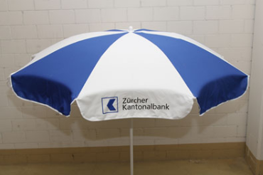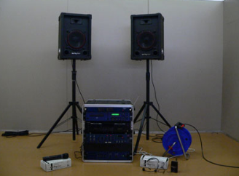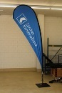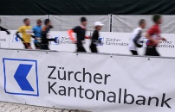

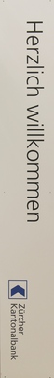

Anzahl | Beschrieb
 | Sonnenschirm mit Sockel
 | Lautsprecheranlage
 | Fahnenburg auf Betonsockel, 300 cm x 50 cm (50 kg)
 | Easyflag, 335 cm
Werbebande Outdoor (PVC, 400 x 80 cm)
mind. 4 Stück obligatorisch
 | ZKB Werbetafel 250 cm x 70 cm (Aluminium)
 | ZKB Werbetafel „Herzlich Willkommen“ 240 cm x 35 cm (Kunststoff)
 | Spezielles:

  - Hinweistafeln

Anzahl | Hinweistafeln 80 x 18 cm
 | Fundbüro
 | Gäste
 | Information
 | Instrumentendepot
 | Marschmusik
 | OK - Büro
 | Rechnungsbüro
 | Sanität
 | Toiletten
 | Tafel leer*
*Die leeren Tafeln und Pfeile können mit der mitgelieferten Folie beklebt und dann individuell beschriftet werden. Nach dem Anlass Folie entfernen und die Pfeile und Tafeln wieder retournieren.

Bestellbestätigung durch Veranstalter
Datum: Name:

Empfangsbestätigung durch Geschäftsstelle ZBV
Datum: Name:

Empfangsbestätigung durch Zürcher Kantonalbank
Datum: Name:

  - Hinweispfeile

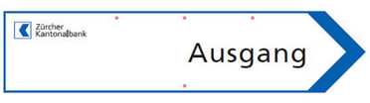

Anzahl | Hinweispfeile 80 x 18 cm
 | Anlass
 | Anmeldung
 | Ausgang
 | Auskunft
 | Festplatz
 | Festwirtschaft
 | Festzelt
 | Fundbüro
 | Gäste
 | Information
 | Instrumentendepot
 | Marschmusikstrecke
 | OK - Büro
 | Parkplatz
 | Parkplatz Car
 | Rechnungsbüro
 | Sanität
 | Toiletten
 | WC Frauen
 | WC Männer
 | WC Behinderte (Rollstuhl)
 | Pfeil leer*

Materiallieferung/ Empfangsbestätigung Veranstalter
Datum: Unterschrift:

Retournierung/ Bestätigung Zürcher Kantonalbank
Datum: Unterschrift:

